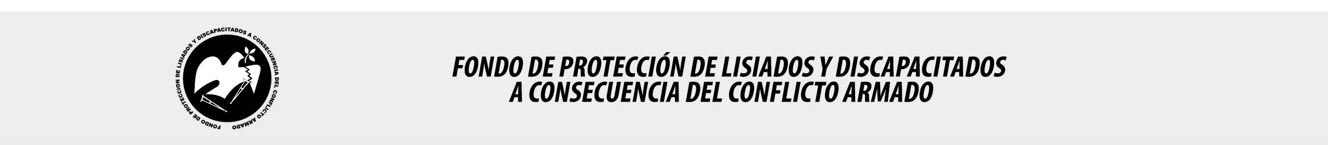

SE HA EMITIDO EL ACUERDO QUE DICE:

San Salvador, 29 de septiembre de 2016, ACTA No. 39.09.2016, ACUERDO No. 570.09.2016. La Junta Directiva del Fondo de Protección de Lisiados y Discapacitados a Consecuencia del Conflicto Armado, emitió y ratificó el acuerdo siguiente: “La Junta Directiva conforme a la propuesta presentada por la Comisión Especial de Apelaciones, con la cual se resuelven los recursos de apelación presentados por 6 personas, acuerda: a) Para el caso del señor XXXXXXXXXXXXXXXXXXXXXX, expediente No. 8952, RESUELVE: 1) Tener por Desistido el Recurso de Apelación, en su momento presentado por el beneficiario, de acuerdo a lo expresado en su Declaración Jurada, de fecha 17 de septiembre de 2007, y ratificar que el señor MOISES MARIN ANTONIO ABARCA HERNANDEZ continué con la discapacidad global dictaminada de SETENTA Y UNO POR CIENTO (71%), de la evaluación realizada en fecha 07 de enero de 1997, ya que el resultado del recurso de revisión no quedó en firme, al no haberse registrado en el sistema y notificado del mismo al beneficiario, esto de conformidad al Decreto Legislativo Nº 770 publicado en El Diario Oficial, el 12 de diciembre de 2008, por lo que, no procede disminuirle tal porcentaje de discapacidad, 2) Archivar el Expediente Nº 8952 del señor MOISES MARIN ANTONIO ABARCA HERNANDEZ, en virtud de no existir otra diligencia pendiente sobre el caso, quedándole expedito el derecho a realizarse seguimientos médicos a su estado de salud cuando lo estime conveniente. Lo anterior conforme a lo dispuesto en el Art. 21-A Literal q) inciso último de la Ley de Beneficio para la Protección de los Lisiados y Discapacitados a Consecuencia del Conflicto Armado. COMUNÍQUESE”. Rubricado por: Presidente Suplente: “ILEGIBLE”; Representante de ASALDIG: “ILEGIBLE”; Representante de ALGES: “ILEGIBLE”; Representante de ALFAES: “ILEGIBLE”; Representante de IPSFA: “ILEGIBLE”; Representante de ISRI: “ILEGIBLE”; Representante de MTPS: “ILEGIBLE”; Representante de MINSAL: “ILEGIBLE”.

Lo que se transcribe para los efectos pertinentes.

Dr. Marlon Mendoza Fonseca
Gerente General

